Adrianus Indraprasta Dwicaksana

Flutter Kelas B

### **Soal Prioritas 1 (80)**

1. Lakukan POST request dengan menggunakan DIO untuk mengirimkan data contact! gunakan url pada slide 12.

Contact Model

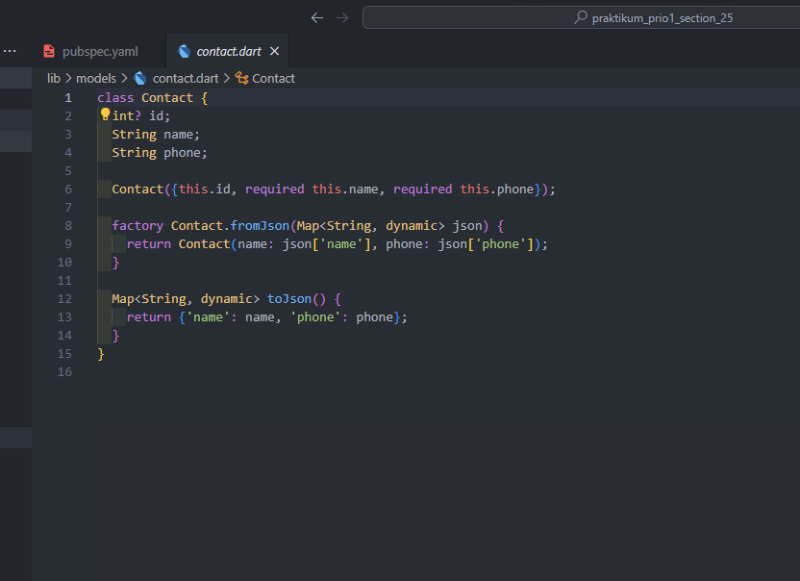

Api Contact

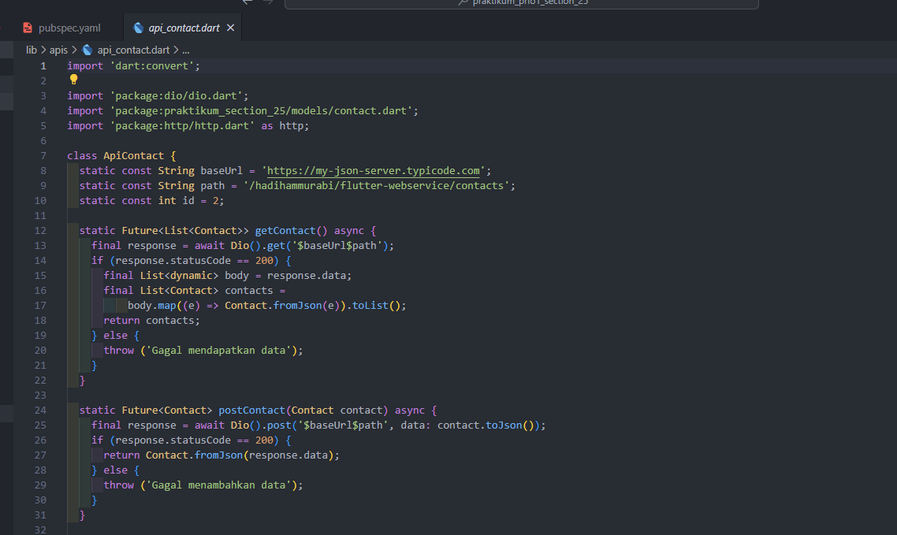

Contact Provider

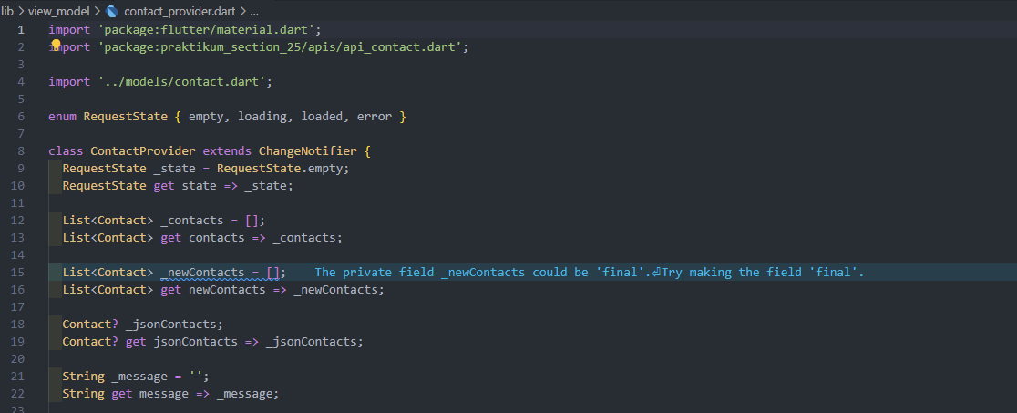

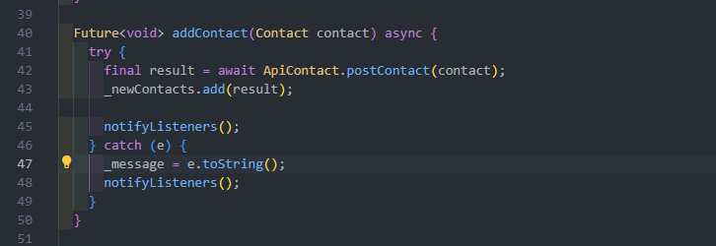

Add/Post contact button

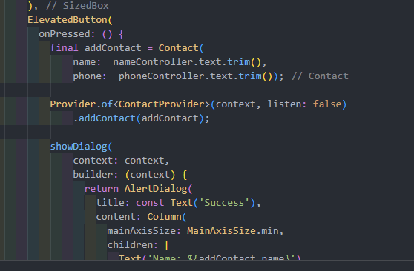

1. Ubahlah bentuk JSON berikut kedalam bentuk Object dari suatu class! Gunakan data JSON pada URL berikut:<https://my-json-server.typicode.com/hadihammurabi/flutter-webservice/contacts/2>

getJSONContact in api contact

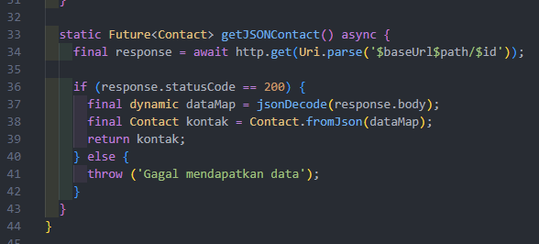

fetchJSONContact in ContactProvider

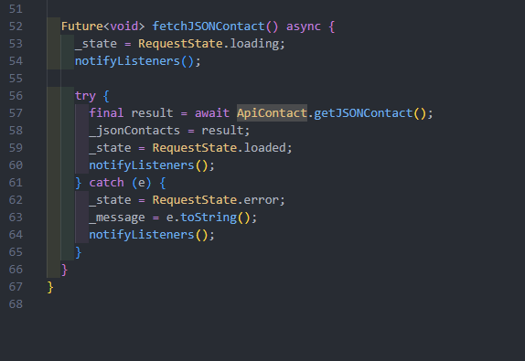

insert data

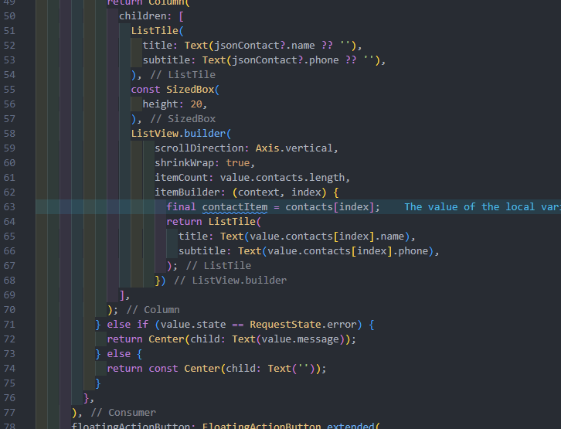

1. Lakukan PUT request dengan menggunakan DIO. Berikut adalah kriteria request yang harus dipenuhi:  
   1. endpoint yang digunakan: https://jsonplaceholder.typicode.com/posts/1
   2. request body yang digunakan:

{

id: 1,

title: 'foo',

body: 'bar',

userId: 1,

}

Post model

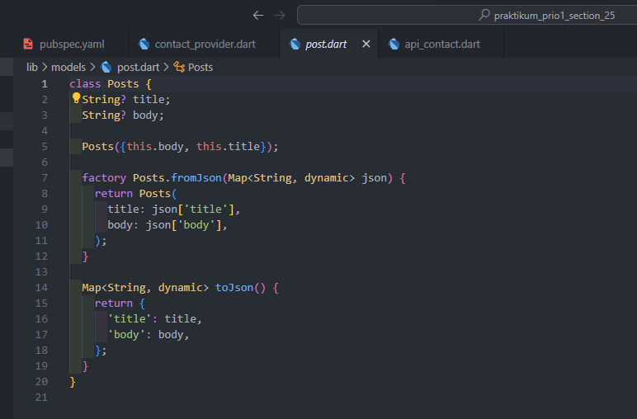

Api post

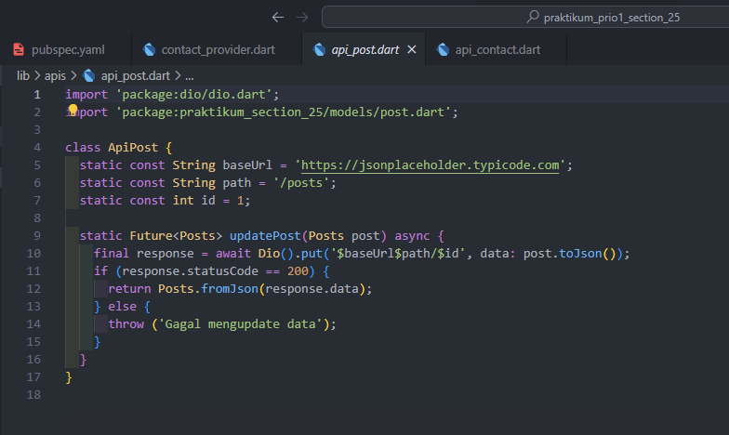

post provider

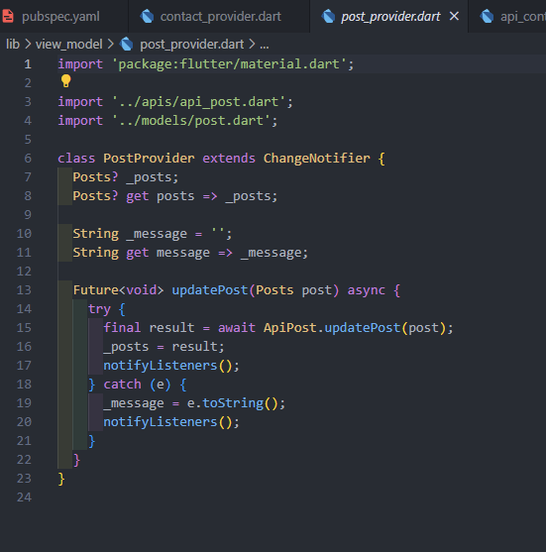

run updatePost from PostProvider in button update

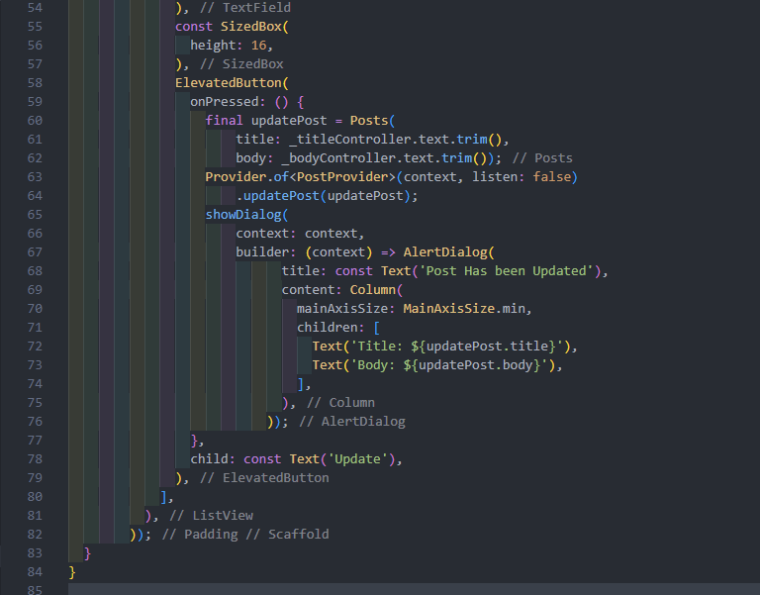

### **Soal Prioritas 2 (20)**

1. Buatlah sebuah aplikasi sederhana untuk menampilkan gambar yang diambil melalui DiceBear API. Gambar harus diambil melalui mekanisme data fetching (tidak boleh hard code secara langsung). Dokumentasi mengenai DiceBear API dapat dilihat disini:

https://dicebear.com/how-to-use/http-api